Starptautiskā konference
“Lauku telpas attīstība un sabiedrības virzīta vietējā attīstība”
12.-13.septembris, 2018
Valmiera, Latvija

12.septembra pieredzes apmaiņas braucienu plāns
Maršruts Nr.1. “Limbažu loks”
Reģistrācija plkst.09.30, izbraukšana plkst.10.00
no viesnīcas “Tigra” (adrese: Eduarda Veidenbauma iela 2, Cēsis/ Priekuļi, Priekuļu pagasts, LV-4126)
- SIA “Latnature” – uzņēmums ražo čipsus no ogām un augļiem.
(LEADER projekts)
http://www.rauna.lv/turisms/tourism/latnature-ltd-vegetable-crisps-manufacturer
https://www.facebook.com/Latnature/
(adrese: Cēsu iela 10-1, Rauna, Raunas pagasts)
- Straupes zirgu pasts
(LEADER projekts)
https://zirgupasts.lv/
(adrese: "Vecpasts", Straupes pagasts, Pārgaujas nov., LV-4152)

- Limbažu vēsturiskais centrs, renovācija tūrisma attīstībai
(ERAF (LIAA) projekts)
http://travelnews.lv/foto/?gid=3891&iid=72813
(adrese: Rīgas iela 16, Limbaži, Limbažu pilsēta, LV-4001)

- SIA “Krogzeme”, upeņu audzētājs.
(LAP projekts)
https://www.latvijasupenes.lv/home/
(adrese: Krogzeme, Stādaudzētava, Vīnkalniņi, Limbažu novads, Ķirbiži, LV-4050)
Ierašanās viesu namā “Brūtes pļavu būtes” (adrese:“Brūtes pļavu būtes”, Mūrmuiža, Kauguru pagasts, LV-4224)
No plkst.19.10 līdz 19.50 starptautiskās sadarbības kontaktu veidošana.
Plkst.20.00 kopīgas vakariņas.
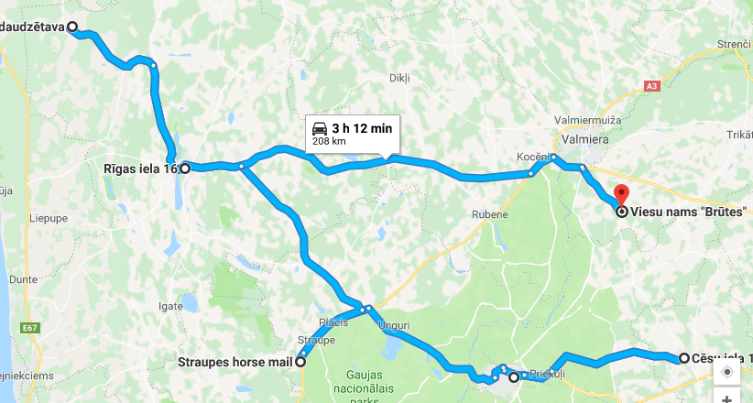

Maršruts Nr.2. “Smiltenes loks”
Reģistrācija plkst.09.30, izbraukšana plkst.10.00
no viesnīcas “Naktsmājas” (adrese: Vaidavas iela 15, Valmiera)
- Piensaimniecība “Kalējiņi 1”
Intensīvi ieguldījumi saimniecības attīstībā.
(LAP projekts)
https://www.facebook.com/kalejini1/
(adrese: Mēri, Bilskas pagasts, LV-4706)

- Saimniecība “Veccepļi”
Ābolu audzētāji, sulas ražotāji.
(LEADER projekts)
https://aboli.lv/
(adrese: “Cepļi”,Palsmanes pagasts, LV-4724)

- SIA”Tālavas ķēniņa alus”
Alus ražotne.
(LEADER projekts)
http://www.talavas.lv/#
(adrese: Kāmieši, Lizuma pag. Gulbenes nov. LV4425)

- SIA “Smiltene Impex”, zāģēšanas tehnoloģiskā procesa maiņa, ieviešot jaunas tehnoloģijas pievienotās vērtības paaugstināšanai.
(ERAF (LIAA) projekts)
(adrese: Smiltene Impex SIA, Silvas kokzāģētava, Launkalnes pagasts, Smiltene, LV-4729)
Ierašanās viesu namā “Brūtes pļavu būtes” (adrese:“Brūtes pļavu būtes”, Mūrmuiža, Kauguru pagasts, LV-4224)
No plkst.19.10 līdz 19.50 starptautiskās sadarbības kontaktu veidošana.
Plkst.20.00 kopīgas vakariņas.
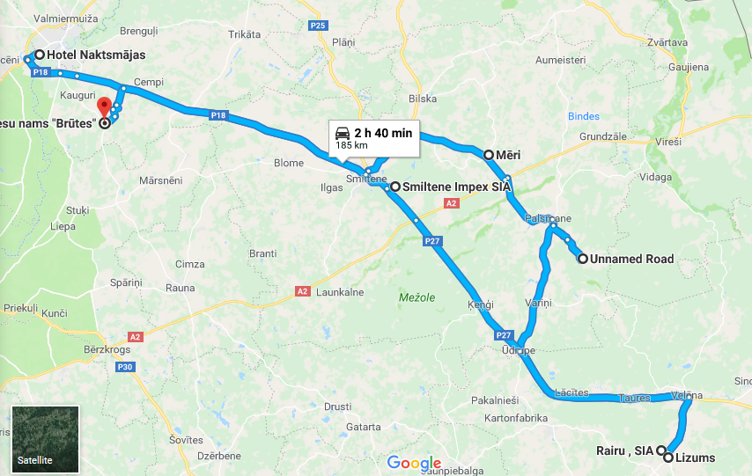

Maršruts Nr.3. “Valmiera loks”
Reģistrācija plkst.09.30, izbraukšana plkst.10.00
Izbraukšanas vieta tiks precizēta.
- Piensaimniecība “Ceriņi”
(LAP projekts)
https://www.facebook.com/zsCerini/
(adrese:“Ceriņi”, Jeru pagasts, LV-4234)

- SIA”Valmiermuižas alus” alus ražotne
(LAP projekts, ERAF (LIAA) projekts)
http://www.valmiermuiza.lv/en/
(adrese: Dzirnavu iela 2, Valmiermuiža, Burtnieku novads)

- BMX trase un muzejs
(LEADER projekts)
http://www.bmxtalava.lv/en/sco-centrs-bmx-velotrase
(adrese: Avoti, Valmieras pagasts, Burtnieku novads)

- SIA “WoodHeart”
Specializējas mūsdienīga dizaina kvalitatīvu koka un koka – alumīnija logu un koka durvju ražošana un tirdzniecība. Kā arī izstrādā mēbeļu projektus pēc klientu vēlmēm.
(LEADER projekts)
http://woodheart.lv/?lang=en
(adrese: Burtnieku nov., Valmieras pag., Valmiermuiža, Alejas iela 12/3, LV-4219)
Ierašanās viesu namā “Brūtes pļavu būtes” (adrese:“Brūtes pļavu būtes”, Mūrmuiža, Kauguru pagasts, LV-4224)
No plkst.19.10 līdz 19.50 starptautiskās sadarbības kontaktu veidošana.
Plkst.20.00 kopīgas vakariņas.
